Titel: | Thorlabs-Experiment: physikalische Grundlagen POLARISATION
Dokumenttyp: | Schüler-Informationsblatt
Organisation: | Durchführung: 30min  Lehrervortrag
Zuletzt bearbeitet: | KT 07.10.2021 - 13:36h

  - Physikalische Grundlagen
ALICE sendet BOB eine Nachricht. Die Nachricht wird bitweise übertragen. Zu jedem Datenbit erzeugt ALICE ein Zufallsbit. So dass ALICE vier verschiedene Kombinationen übertragen können muss:

Kombination | 1 | 2 | 3 | 4
Datenbit | 0 | 1 | 0 | 1
Zufallsbit | 0 | 0 | 1 | 1

Die Übertragung der Daten erfolgt mit der LASER – Licht. Für die Codierung der beiden Bits benutzt man die Polarisation des Lichtes. Zu den Grundlagen des LASER gibt es ein eigenes Infoblatt.

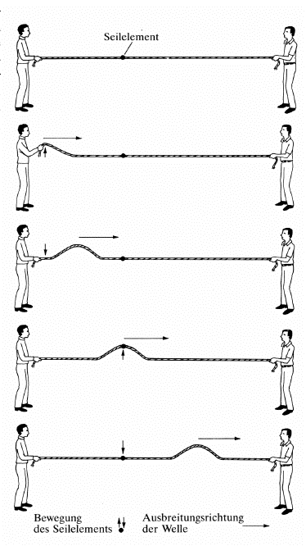
  - Grundlagen der POLARISATION – Was ist Polarisation?
Die Bewegung jedes einzelnen Seilelements ist senkrecht zur Ausbreitungsrichtung. Solche Wellen heißen transversal.
Für die Schwingungsrichtung hat der Erreger freie Wahl, solange er senkrecht zum Seil auslenkt.
Seilwelle
Polarisation ist eine Eigenschaft von Wellen. Die Klärung des Begriffs erfolgt am Beispiel von mechanischen Wellen. Die gewonnenen Erkenntnisse lassen sich auf LASER - Licht übertragen, weil Licht als elektromagnetische Welle beschrieben werden kann.

Wellen ergeben sich immer dann, wenn man eine Schwingung hat, die sich in ihrer Umgebung ausbreiten kann. Im Bild rechts wird eine halbe Schwingung (hoch und runter) erzeugt, die sich als Wellenberg entlang des Seils ausbreitet.
Regt man das Seil regelmäßig („sinusförmig“) an, dann breitet sich auf dem Seil eine regelmäßige (sinusförmige) Welle aus.
Bei der Richtung der Anregung hat man senkrecht zur Ausbreitungsrichtung freie Wahl: hoch – runter (y – Richtung) oder links – rechts (z – Richtung) oder irgendeine Richtung dazwischen.
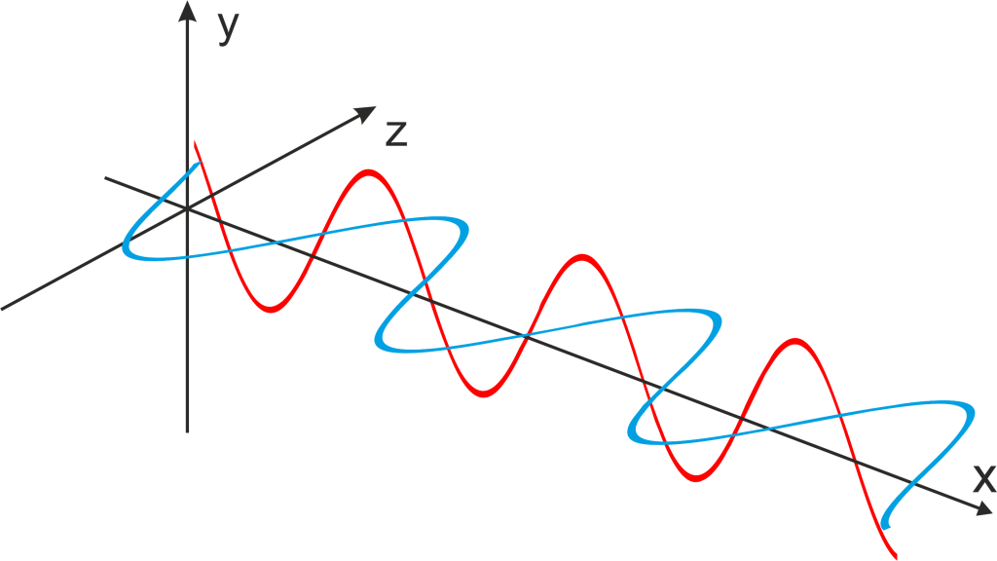
Jedes Element der roten Welle schwingt hoch – runter. Die Welle ist vertikal polarisiert.
Jedes Element der blauen Welle schwingt links – rechts. Die Welle ist horizontal polarisiert.
Eine Welle heißt (linear) polarisiert, wenn die Schwingungsrichtung der einzelnen Elemente dauerhaft gleichbleibt. Die Richtung, in die jedes einzelne Element der Welle schwingt heißt POLARISATIONS – RICHTUNG.

  - Grundlagen der POLARISATION – ALICE sendet polarisiertes Licht
Für das Thorlabs – Experiment werden durch ALICE zwei Bit in der Polarisation codiert. Man braucht entsprechend vier Polarisationsrichtungen um diese zu repräsentieren:

z
y
Die vertikale Polarisationsrichtung wird mit 0° bezeichnet und codiert (0|1)
Die horizontale Polarisationsrichtung wird mit 90° bezeichnet und codiert (0|0)
Die im Uhrzeigersinn dazwischen liegende Polarisationsrichtung wird mit 45° bezeichnet und codiert (1|0)
Die gegen den Uhrzeigersinn dazwischen liegende Polarisationsrichtung wird mit -45° bezeichnet und codiert (1|1)
Die Polarisationsrichtungen 0° und 90° fasst man zur POLARISATIONSBASIS + zusammen. Sie entspricht dem Wert 0 des ersten Bits.
Die Polarisationsrichtungen -45° und 45° fasst man zur POLARISATIONSBASIS x zusammen. Sie entspricht dem Wert 1 des ersten Bits.
z
y
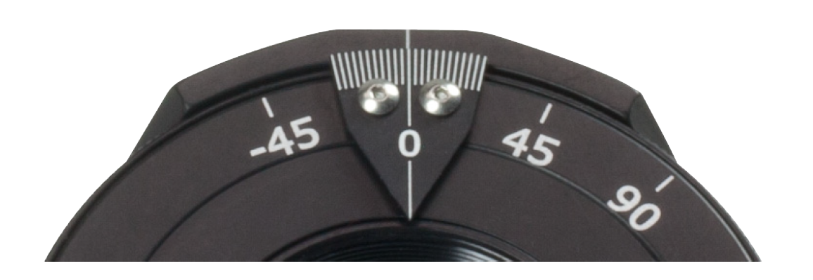
Der LASER im Experiment liefert bereits einen vertikal polarisierten Lichtstrahl. Ein Polarisation – Dreher sorgt dafür, dass man die Polarisationsrichtungen auf die gewünschten vier Werte einstellen kann:

Zum Polarisations – Dreher gibt ein eigenes Informationsblatt.

  - Grundlagen der POLARISATION – BOB empfängt polarisiertes Licht
Zur Messung der Polarisation benutzt man die Eigenschaft, dass polarisierte Wellen von manchen Materialien zu 100% reflektiert werden, wenn sie eine bestimmte Polarisation haben und zu 100% durchgelassen werden, wenn sie eine dazu senkrechte Polarisation aufweisen.

Am Beispiel der Seilwellen kann man das gut verstehen:
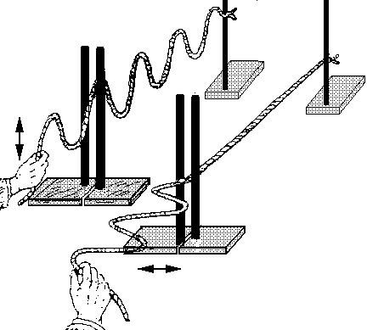
Ein vertikaler Spalt lässt eine vertikal im Winkel 0° polarisierte Seilwelle zu 100 % durch.
Der reflektierte Anteil ist 0 % .
Ein vertikaler Spalt lässt eine horizontal im Winkel 90° polarisierte Seilwelle zu 0 % durch.
Die Seilwelle wird zu 100 % reflektiert (im Bild nicht gezeigt).
Der vertikale Spalt lässt von einer schräg im Winkel 45° polarisierte Seilwelle den vertikalen Anteil durch, der horizontale Anteil wird reflektiert.
Die Seilwelle wird zu 50 % durchgelassen und zu 50% reflektiert.
Für die Analyse der Polarisation des von ALICE gesendeten Lichts benutzt BOB einen Strahlteilerwürfel, der in im Aufbau horizontal polarisiertes Licht durchlässt und vertikal polarisiertes Licht reflektiert. In den Richtungen „geradeaus“ und „reflektiert“ steht jeweils ein Sensor, der reagiert, wenn Licht auf ihn fällt.

FALL 1: BOBS STANDARDEINSTELLUNG (BASIS +)
In Abhängigkeit von ALICE Einstellung passiert Folgendes
- Sensor „geradeaus“ reagiert, wenn ALICE 90° eingestellt hat (Basis + | Datenbit 0)
- Sensor „reflektiert“ reagiert, wenn ALICE 0° eingestellt hat (Basis + | Datenbit 1)
- Beide Sensoren reagieren, wenn ALICE +45° eingestellt hat (Basis x | Datenbit 0)
- Beide Sensoren reagieren, wenn ALICE -45° eingestellt hat (Basis x | Datenbit 1)
0
1
Die von ALICE in der Basis + gesendeten Datenbits kann BOB eindeutig zuordnen:
- Sensor „geradeaus“ reagiert entspricht Datenbit 0
- Sensor „reflektiert“ reagiert entspricht Datenbit 1
Die in der Basis x gesendeten Datenbits kann BOB nicht eindeutig zuordnen.

FALL 2: BOB DREHT DIE POLARISATION UM 45° (BASIS X)
0
1
Um die Datenbits von ALICE in der Basis x eindeutig zuordnen zu können, könnte BOB seinen Strahlteiler mitsamt seinen Sensoren um -45° drehen. Statt seine Apparatur zu drehen, dreht BOB die Polarisation des von ALICE gesendeten Lichts um +45° – was den gleichen Effekt hat, denn jetzt passiert Folgendes:
- ALICE sendet 90° polarisiertes Licht: BOB dreht die Polarisation auf 135°= -45°
Beide Sensoren reagieren (Basis + | Datenbit 0)
- ALICE sendet 0° polarisiertes Licht: BOB dreht die Polarisation auf 45°
Beide Sensoren reagieren (Basis + | Datenbit 1)
- ALICE sendet 45° polarisiertes Licht: BOB dreht die Polarisation auf 90°
Sensor „geradeaus“ reagiert, wenn ALICE +45° eingestellt hat (Basis x | Datenbit 0)
- ALICE sendet -45° polarisiertes Licht: BOB dreht die Polarisation auf 0°
Sensor „reflektiert“ reagiert, wenn ALICE -45° eingestellt hat (Basis x | Datenbit 1)

In diesem Fall kann BOB die von ALICE in der Basis x gesendeten Datenbits eindeutig zuordnen:
- Sensor „geradeaus“ reagiert entspricht Datenbit 0
- Sensor „reflektiert“ reagiert entspricht Datenbit 1
Die in der Basis + gesendeten Datenbits kann BOB nicht eindeutig zuordnen.

ZUSAMMENFASSUNG:
Wenn ALICE und BOB dieselbe Basis benutzen, dann ist BOBS Analyse der Polarisation eindeutig. Wenn ALICE und BOB verschiedene Basen benutzen ist die Analyse nicht eindeutig.

Ausblick:
Für die Sicherheit des Algorithmus ist es wichtig, dass in dem Fall das ALICE und BOB verschiedene Basen benutzen nicht beide Sensoren ein Empfangssignal abgeben, sondern dass nur einer von beiden ZUFÄLLIG ein solches Signal generiert.
Dieses Ziel wird in dem von uns benutzten Aufbau durch eine entsprechende Schaltelektronik erreicht. Im echten Protokoll erreicht man diesen Zufall auf physikalischem Wege, in dem man anstelle eines LASER – Pulses, den man in zwei Teile (geradeaus/reflektiert) aufteilen kann, zu einem einzelnen unteilbaren „Lichtteilchen“, dem PHOTON, übergeht.
Zum Thema „Photonen“ gibt es ein eigenes Informationsblatt.

Die Polarisation eines Lichtstrahls ist die Schwingungsrichtung des elektrischen Feldes. LASER liefern üblicherweise eine Mischung aus allen möglichen Polarisationsrichtungen. Für das Thorlabs – Experiment wird der LASER speziell so präpariert, so dass er nur eine einzige Polarisation liefert und vor der Durchführung des Experimentes wird der LASER so gedreht, dass diese Polarisationsrichtung vertikal ist.

